Croissants met rijsonderbreking
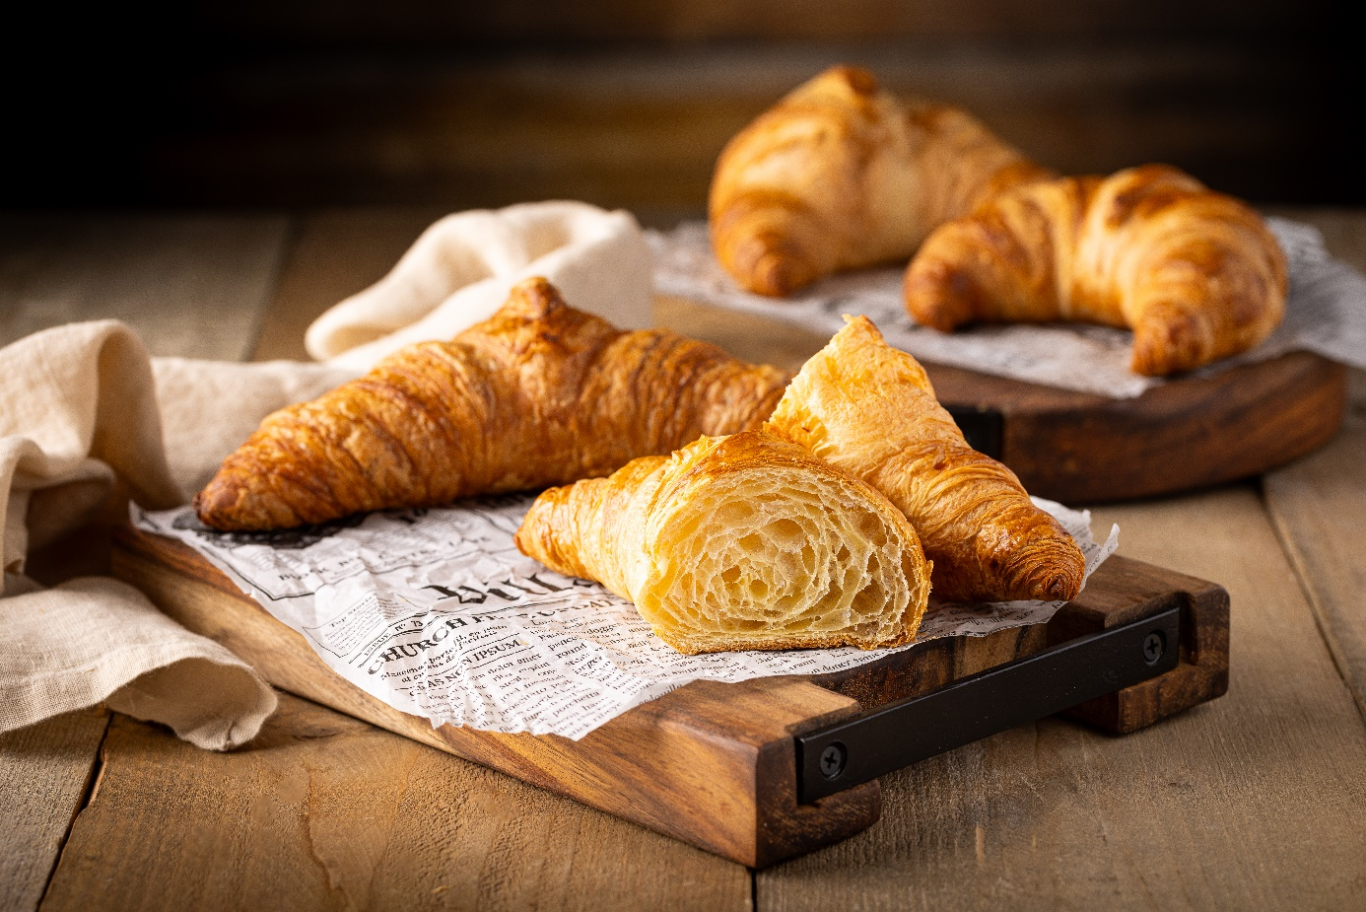
Dit recept is geschikt voor croissants met rijsonderbreking, op basis van ProSon Freeze en ProSon Luxe au Beurre.

Ingrediëntenlijst

Croissantdeeg:
Bloem 100 % 10.000 g
PROSON FREEZE 3 % 300 g
Suiker 12 % 1.200 g
PROSON LUXE AU BEURRE 5 % 500 g
Gist 3% 300 g
Zout 2% 200 g
Water (ongeveer) 50% 5.00 g

Door toeren:

Toer boter / margarine 7.130 g

Recept werkwijze
- Kneed alle grondstoffen af tot een net niet afgekneed deeg.
- Deegtemperatuur: ong. 20℃.
- Deegrust: ong. 10 minuten in koelkast of diepvries.
- Verwerken: Korstmargarine of boter invouwen. Twee halve Hollandse toeren of 3 halve Franse toeren. Tussen de toeren enige rust geven in de koelkast of vriezer
- Modelleren: Uitrollen op ong. 2.5 mm. Snijd driehoeken (18x20x20 cm). Vervolgens oprollen
- Invriezen: Zo snel mogelijk na het vormen.
- Verwarmen:
Via remrijskast: Het deeg de dag voor afbakken in de remrijskast zetten en hanteer het kleinbroodprogramma van de kast.
Via de nulkast: Het deeg de dag voor het afbakken in de nulkast plaatsen. Deeg geleidelijk opwarmen. Let op uitdrogen.
- Bakken: ong. 20 minuten bij 225℃, met stoom.

